Głusk, dnia 9 marca 2021 r.

**OGŁOSZENIE**

**o wyłożeniu do publicznego wglądu projektu zmiany Studium uwarunkowań i kierunków zagospodarowania przestrzennego gminy Głusk**

Na podstawie art. 11 pkt 7 Ustawy z dnia 27 marca 2003 r. o planowaniu   
i zagospodarowaniu przestrzennym (tj. Dz. U. 2020 poz. 293 z późn. zm.), art. 39 pkt 1, ust. 2 Ustawy z dnia 3 października 2008 r. o udostępnianiu informacji o środowisku i jego ochronie, udziale społeczeństwa w ochronie środowiska oraz o ocenach oddziaływania na środowisko (t.j. Dz. U. 2020 poz. 283 z późn. zm.) oraz Uchwały Rady Gminy Puchaczów Nr XX/178/20 z dnia 9 czerwca 2020 r. w sprawie przystąpienia do sporządzenia zmiany Studium uwarunkowań i kierunków zagospodarowania przestrzennego gminy Głusk

**zawiadamiam**

o wyłożeniu do publicznego wglądu projektu zmiany Studium uwarunkowań i kierunków zagospodarowania przestrzennego gminy Głusk dla terenów położonych w miejscowościach Mętów, Kazimierzówka i Prawiedniki zgodnie z załącznikiem nr 1 do niniejszego obwieszczenia wraz z prognozą oddziaływania na środowisko, w dniach **od 17 marca 2021 r. do 7 kwietnia 2021 r.** w siedzibie Urzędu Gminy Głusk, ul. Rynek 1 w miejscowości Dominów, 20-388 Lublin, w godzinach pracy urzędu oraz udostępniony będzie na stronie internetowej Biuletynu Informacji Publicznej (BIP).

Dyskusja publiczna nad przyjętymi w projekcie zmiany Studium uwarunkowań i kierunków zagospodarowania przestrzennego gminy Głusk rozwiązaniami odbędzie się w dniu **25 marca 2021 r.** o godzinie 10:00 w sali konferencyjnej Urzędu Gminy.

Zgodnie z art. 11 pkt 8 Ustawy z dnia 27 marca 2003 r. o planowaniu   
i zagospodarowaniu przestrzennym (t.j. Dz. U. 2020 poz. 293 z późn. zm.), oraz art. 39 pkt 1, ust. 3 i 4 Ustawy z dnia 3 października 2008 r. o udostępnianiu informacji o środowisku i jego ochronie, udziale społeczeństwa w ochronie środowiska oraz o ocenach oddziaływania na środowisko (t.j. Dz. U. 2020 poz. 283 z późn. zm.) osoby prawne i fizyczne oraz jednostki organizacyjne nieposiadające osobowości prawnej mogą wnosić uwagi do projektu zmiany Studium wraz z prognozą oddziaływania na środowisko. Uwagi należy składać na piśmie w siedzibie Urzędu Gminy Głusk lub przesłać pocztą na ww. adres urzędu w nieprzekraczalnym terminie do dnia **29 kwietnia 2021 r.** Uwaga powinna zawierać imię i nazwisko lub nazwę jednostki organizacyjnej, adres oraz oznaczenie nieruchomości, której niniejsza uwaga dotyczy.

**Wójt Gminy Głusk**

Informuję, że:

1. Złożenie uwagi stanowić będzie odpowiedź na niniejsze Ogłoszenie,

2. Administratorem podanych w uwadze danych osobowych jest Burmistrz Gminy Głusk, ul. Rynek 1, Dominów 20-388 Lublin i są one podawane w celu składania uwag do ww. projektu zmiany Studium uwarunkowań i kierunków zagospodarowania przestrzennego gminy Głusk,

2. Podanie danych osobowych jest wymogiem ustawowym i ma charakter obowiązkowy,

3. Konsekwencją niepodania danych osobowych jest pozostawienie uwagi bez rozpoznania,

4. Podane dane osobowe będą przetwarzane do momentu zakończenia sprawy, po czym zostaną przekazane zgodnie z polskim prawem archiwalnym, jako dokumenty kategorii "A" (oznaczającej rodzaj dokumentów przechowywanych wieczyście) do siedziby archiwum zakładowego.

5. Składający uwagę ma prawo do żądania od administratora dostępu do podanych danych osobowych, ich sprostowania, ograniczenia przetwarzania, a także prawo do przenoszenia danych. Składający uwagę ma również prawo w dowolnym momencie wnieść sprzeciw – z przyczyn związanych ze szczególną sytuacją składającego uwagę wobec przetwarzania podanych danych osobowych.

**Załącznik nr 1**

do ogłoszenia

z dnia 9 marca 2021 r.

Tereny w miejscowości Mętów

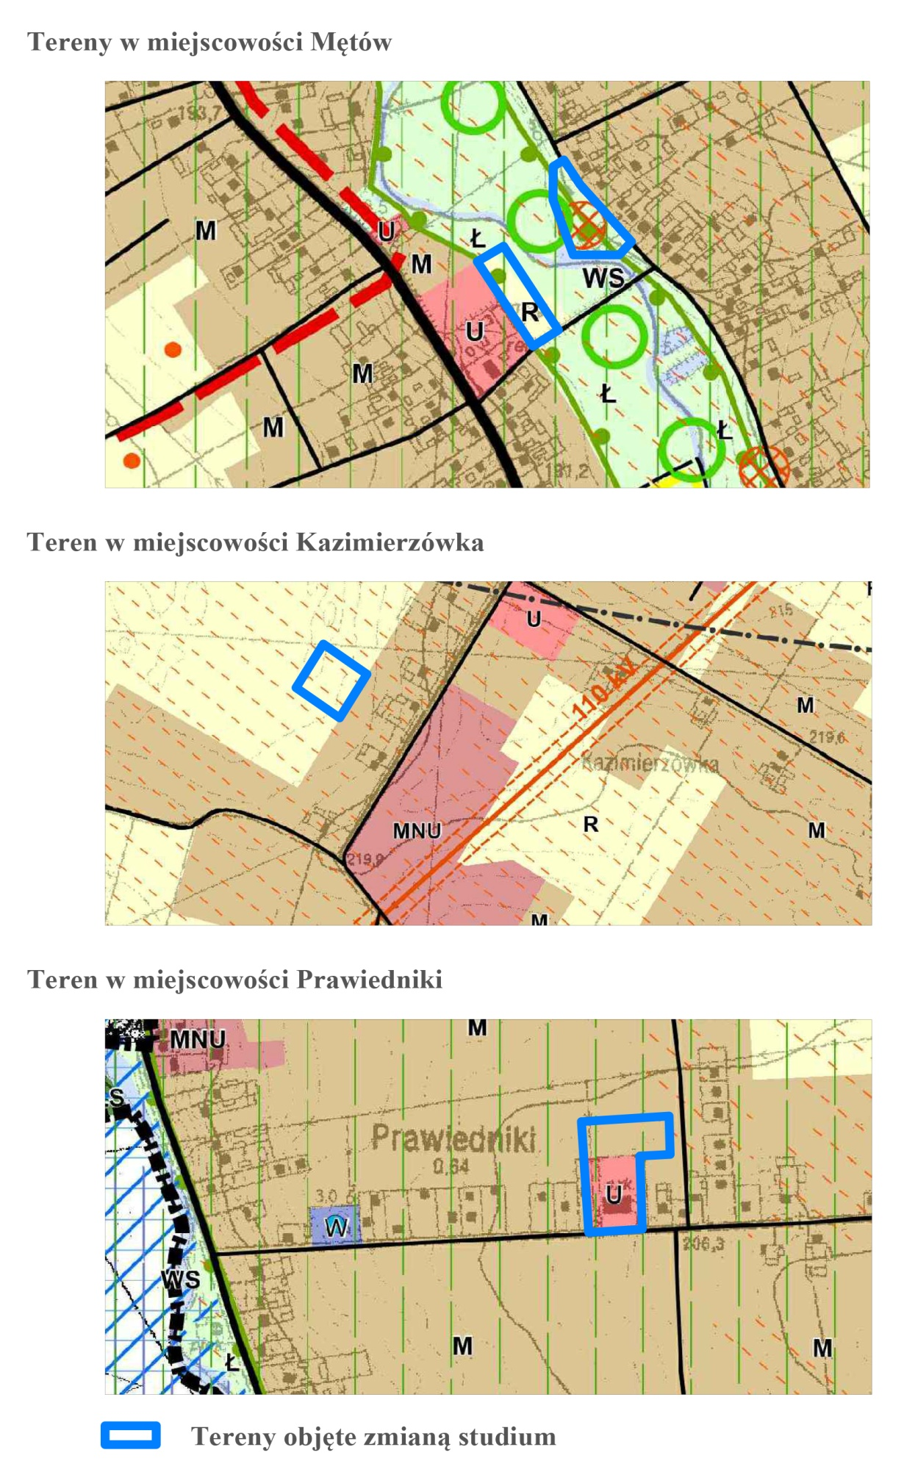

Teren w miejscowości Kazimierzówka



Teren w miejscowości Prawiedniki

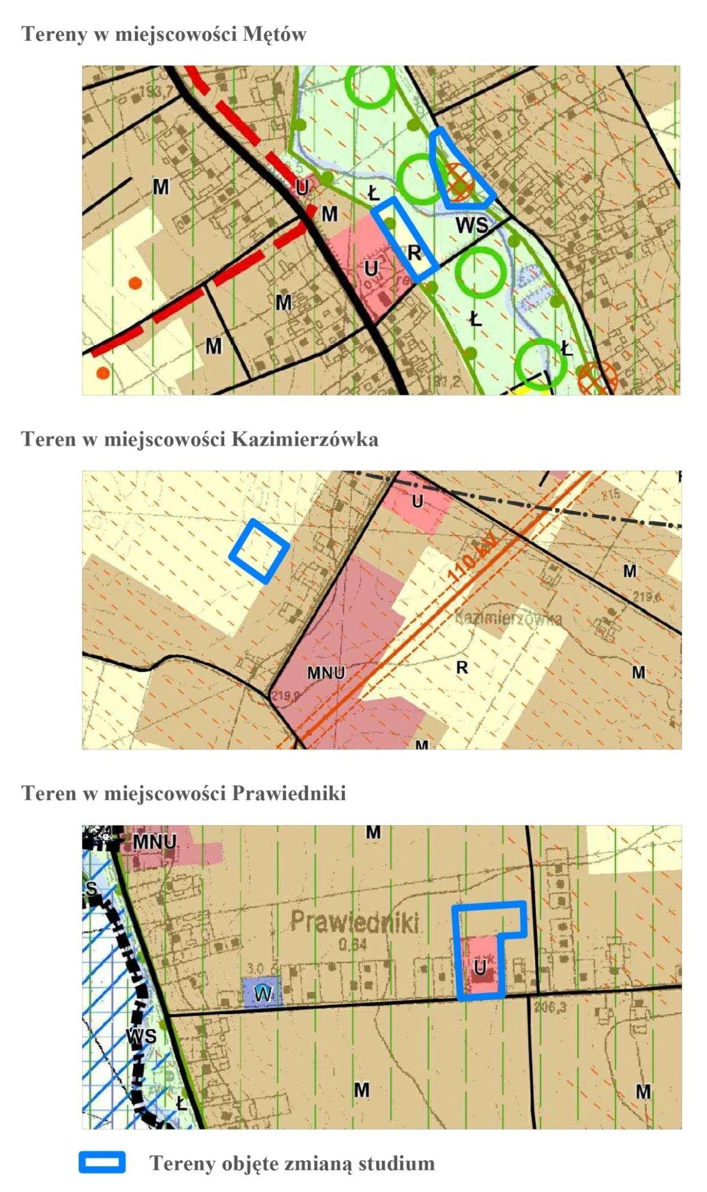

Tereny objęte zmianą studium